Министерство науки и высшего образования Российской Федерации Федеральное государственное автономное образовательное учреждение высшего образования

## «Пермский национальный исследовательский политехнический университет»

(ПНИПУ)

Электротехнический факультет

Кафедра «Информационные технологии и автоматизированные системы» (ИТАС) Направление подготовки: 09.03.01-**«**Информатика и вычислительная техника**»**

# Отчет

на тему

# «Модели алгоритмов: нормальные алгорифмы Маркова»

Выполнил студент гр. ИВТ-24-2б Коротов Илья Сергеевич

Проверил:

Доц.каф. ИТАС

Ольга Андреевна Полякова

(оценка) (подпись)

(дата)

г. Пермь 2024

# Решение задач в тренажере нормальных алгоритмов Маркова

1. Дано:

А = {a, b}

Задание: удалить из непустого слова Р его первый символ. Пустое слово не менять Правило подстановки:

1) *a |→

2) *b |→

3) →*

P = baaab

## Словесный алгоритм:

Подстановка осуществляется в порядке возрастания их номеров. 1 и 2 правила невозможны. Тогда по 3 правилу пустота слева заменяется на *. Затем применяется 2-е правило, где *b заменяется на пустоту. Далее действия прекращаются, так как подставка терминальная

baaab → (3-е правило) *baaab → (1-е правило) aaab

## Программное решение:

Исходная строка

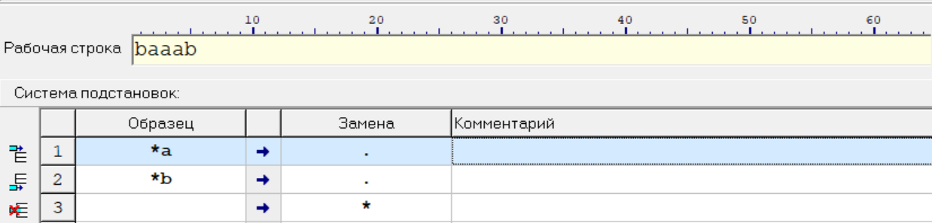

Работа

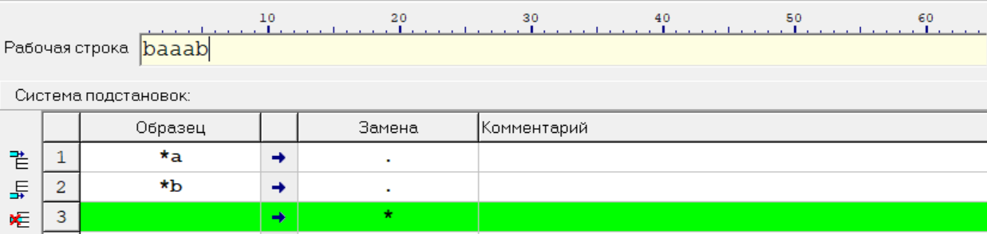

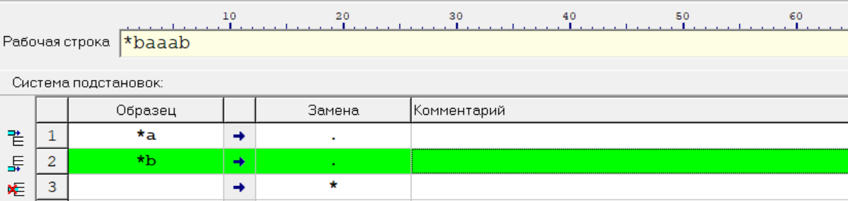

Результат

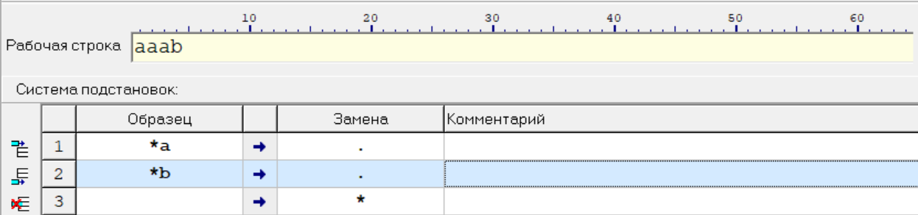

1. Дано:

А = {a, b, с, d}

Задание: в слове Р требуется удалить все восхождения символа с, а затем заменить первое восхождение подслова bb на ddd

Правило подстановки:

* 1. c →
  2. bb |→ ddd

Р = bddacbbaa

## Словесный алгоритм:

Подстановка осуществляется в порядке возрастания их номеров. По 1 правилу с заменяется на пустоту, данная подстановка продолжается до тех пор, пока все с не заменятся, так как подставка нетерминальная. Затем в строке по правилу 2 происходит замена bb на ddd и действия прекращаются, подставка терминальная

bddacbbaa → (1-е правило) bddabbaa → (2-е правило) bddadddaa

## Программное решение:

Исходная строка

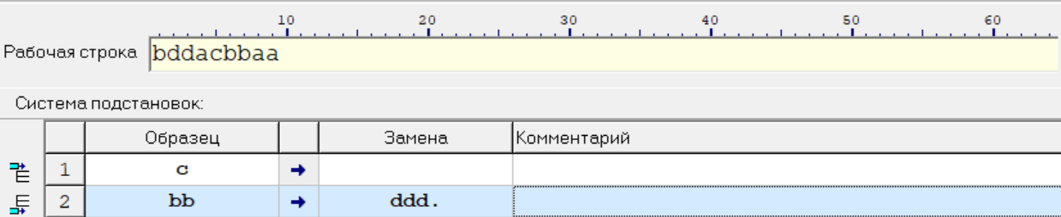

Работа

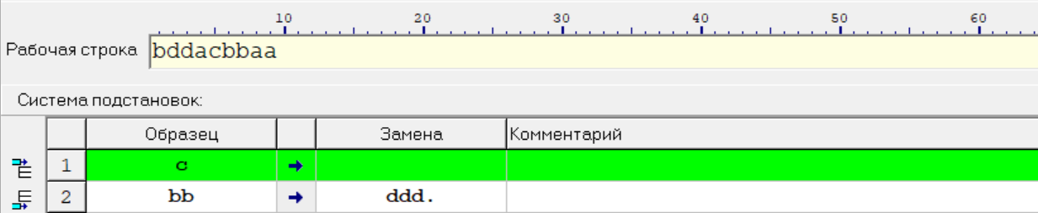

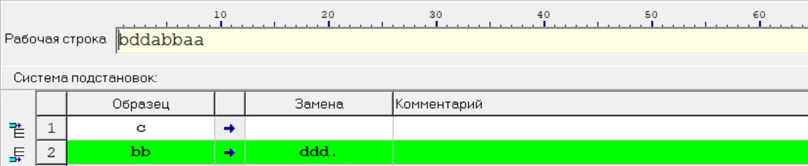

Результат

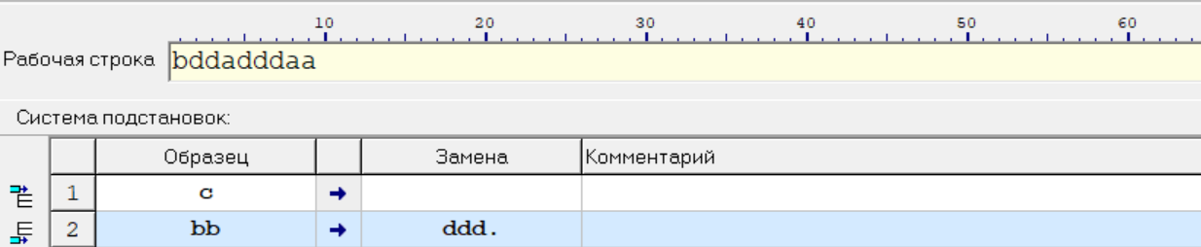

1. Дано:

А = {a, b}

Задание: приписать символ «а» к концу слова Р

Правило подстановки:

1) *b →b*

2) *a → a*

3) * |→ a

4) → *

Р = aabbba

## Словесный алгоритм:

Подстановка осуществляется в порядке возрастания их номеров. По 4 правилу происходит замена пустоты слева на *, затем становится возможным подстановка по правилу 2, где *a заменяется на a*, затем *b на b* По 1 правилу, *a на a* по 2 правилу, *b на b* По первому правилу. Далее * заменяется на а. процесс завершается, по правилу 3 подставка терминальная

aabbba → (4-е правило) *aabbba → (2-е правило) a*abbba → (2-е правило) aa*bbba → (1-е правило) aab*bba → (1-е правило) aabb*ba → (1-е правило) aabbb*a → (2-е правило) aabbba* → (3-е правило) aabbbaa

## Программное решение:

Исходная строка

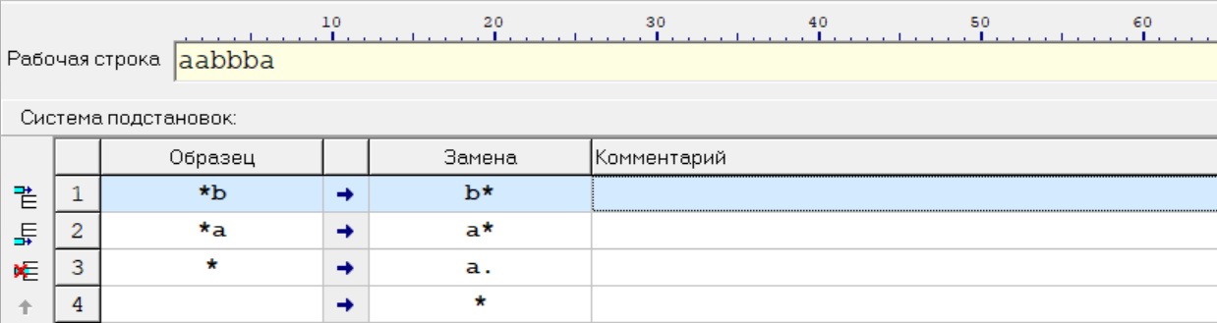

Работа

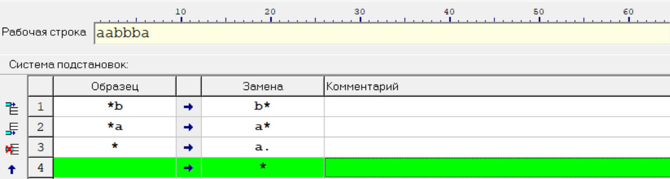

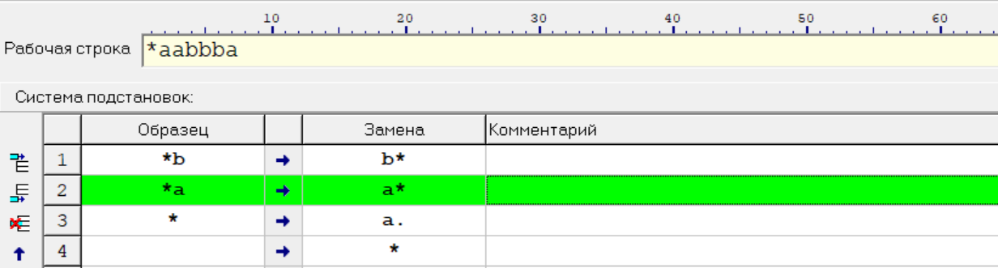

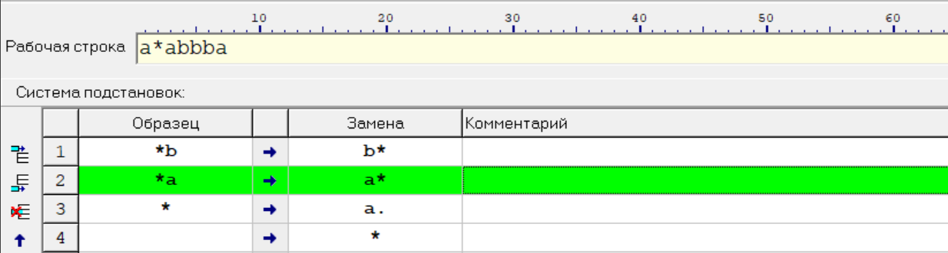

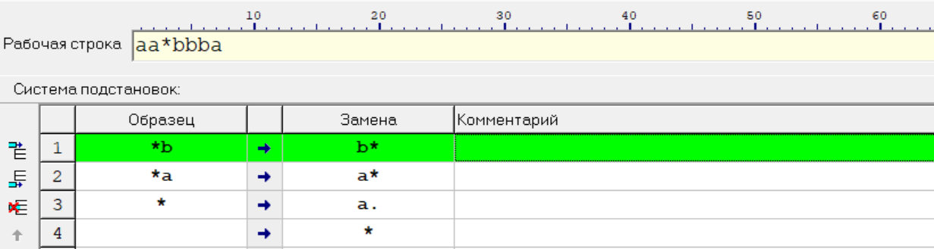

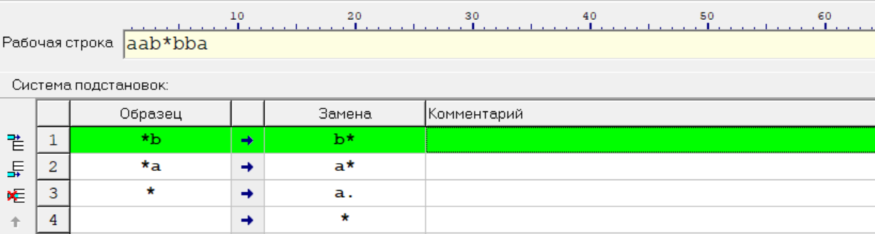

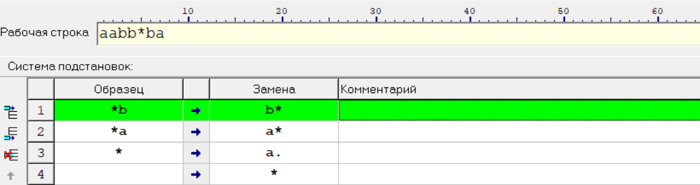

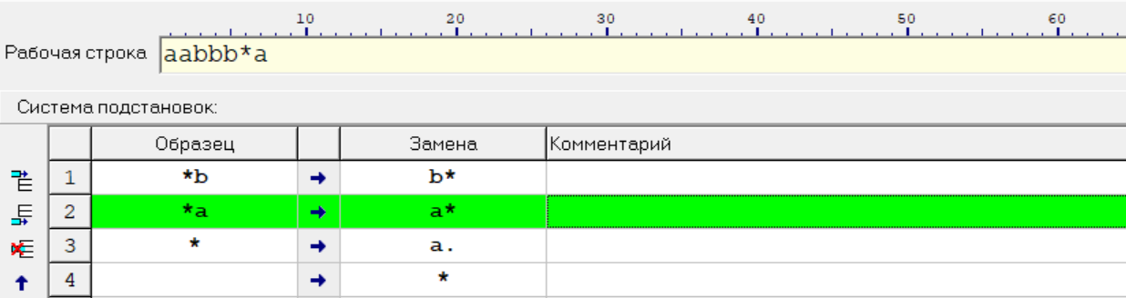

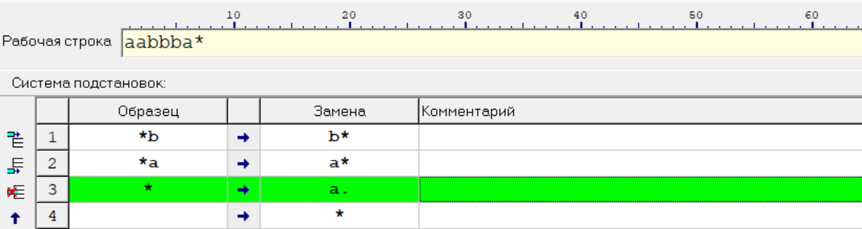

Результат

